

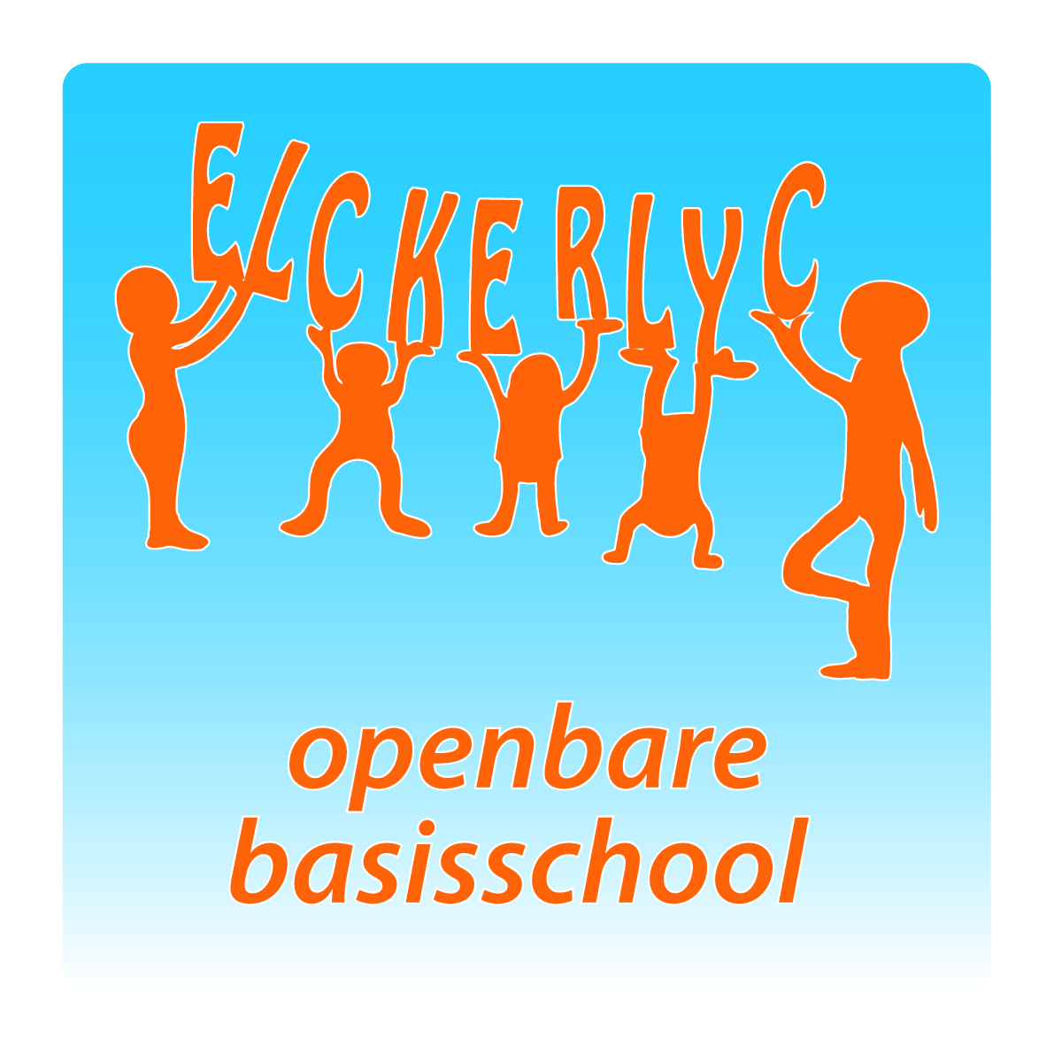

*“OBS ELCKERLYC”*

*Rembrandt van Rijnsingel 19*

*2371 RE Roelofarendsveen*

*Telefoon: 0713312735*

*Email:* [*de.elckerlyc@ssba.net*](mailto:de.elckerlyc@ssba.net)

*www.obselckerlyc.nl*

*Nieuwsbrief nummer 2*

*Schooljaar 2017 -2018*

***Algemene informatie:***

|  |
| --- |
| ***Noodnummerformulieren.***  *Bij deze nieuwsbrief is nogmaals het ‘noodnummerformulier’ gevoegd. Zou u dit ingevuld terug willen mailen naar de groepsleerkracht van uw kind?*  ***Namenlijsten.***  *Vandaag stuur ik u een nieuwe namenlijst van de groepen. Er bleken toch nog wel wat fouten in staan. Met nadruk verzoek ik u adreswijzigingen, e.d. uitsluitend te mailen naar* [*de.elckerlyc@ssba.net*](mailto:de.elckerlyc@ssba.net) *.*  ***Ouderavond sociale veiligheid.***  *Op* ***dinsdagavond 10 oktober*** *organiseren we in samenwerking met de GGD een informatieavond over sociale veiligheid. U bent van harte welkom!*  ***Met vriendelijke groet, Ton Kuiters*** |

|  |
| --- |
| ***Leuke nieuwtjes vanuit de Ouderraad***  *De ouderraad organiseert met veel plezier veel activiteiten op school samen met teamleden. Het afgelopen schooljaar is omgevlogen met veel leuke activiteiten voor de kinderen.....*  *Iedere ouder betaalt voor zijn of haar kind een klein bedrag als ouderbijdrage. Waar geven we dat geld nou eigenlijk allemaal aan uit?*  *De ouderbijdrage is dit jaar o.a. gegaan naar:*   * *Sinterklaasviering (Kleding voor Sint en Pieten, cadeautjes, maar ook pepernoten etc)* * *Kerstviering (kerstboom, aankleding en versnaperingen voor ouders)* * *Verjaardagcadeautjes* * *Kleuterfeest, lentefeest, carnaval, Kinderboekenweek, schoolontbijt, oudercafé, koningsspelen enz.* * *Nieuwe schoolpleinversiering/speelgoed voor het schoolplein, aankleding van de school (versiering)* * *Het afscheid van groep 8 wordt volledig verzorgd door de OR, hapjes, drankjes en aandenken voor de leerlingen aan de Elckerlyc.*   *Verder wordt er naast alle jaarlijkse activiteiten ook gekeken waar er in de klassen/of op school behoefte aan is.*  *Afgelopen jaar hebben we bijvoorbeeld het volgende spullen aangeschaft voor de kinderen:*   * + *Beebots*   + *Whackers*   + *Mobiele muziekinstallatie*   + *Muziekinstrumenten*   *We hopen ook dit jaar weer iedere activiteit tot een groot feest te maken!!*  *Zijn er vragen, spreek ons gerust aan of stuur een email naar ouderraad@ssba.net.*  *Salima (voorzitter), Bianca (penningmeester), Esther (secretaris), Sandra, Elsa, Marca en Miranda* |

***Weekagenda:***

|  |  |  |
| --- | --- | --- |
| ***maandag*** | ***4-9*** | *\** |
| ***dinsdag*** | ***5-9*** | *Informatieavond groep 8 i.v.m. vervolgonderwijs. Aanvang: 19.30 uur.* |
| ***woensdag*** | ***6-9*** | *\** |
| ***donderdag*** | ***7-9*** | *\** |
| ***vrijdag*** | ***8-9*** | ***Verzending nieuwsbrief 3.*** |

*Groepsinformatie.*

|  |
| --- |
| ***Groep 1/2A, B en C:***  *De komende week werken wij nog een week over vriendschap en samen werken. De kinderen hebben onder anderen het liedje "Als je vriendjes bent" geleerd. Misschien leuk om samen ook nog even op YouTube te bekijken en beluisteren. Ook vertellen wij verhalen over dit thema en zoeken er prentenboeken bij.*  *Daarna is het alweer tijd voor het bloemencorso en de kermis. De afgelopen week hebben wij de kaartjes voor de ballonnenoptocht meegegeven. Graag zelf invullen en meenemen naar de optocht.*  *Nog niet alle kinderen hebben hun gymschoenen (voorzien van naam) meegenomen naar school. Op donderdag is onze gymdag. Het zou fijn zijn als komende donderdag alle schoenen op school aanwezig zijn. Wij bewaren ze in de gymzaal. Willen jullie ook zorgen voor makkelijke kleding en schoenen op deze dag, zodat de kinderen zichzelf kunnen aankleden.*  *Een aantal kinderen zet het eten en drinken van de pauzehap (10 uurtje) in de koelkast. Vooral op de dagen dat er overblijf is, staat de koelkast erg vol. Het is fijn als de pauzehap gewoon in het krat bij de deur kan worden gelegd.*  *Fijn weekend allemaal en tot volgende week!*  *De kleuterjuffen* |

|  |
| --- |
| ***Groep 3:***  *Wat is er weer goed gewerkt in groep 3! Afgelopen twee weken hebben wij de woorden* ***ik****,* ***kim****, en* ***sim*** *geleerd. De daarbij behorende letters i, k, m en s hebben wij ook leren schrijven. De nieuw geleerde letters krijgen de kinderen steeds in hun klik-klak-boekje. Hiermee leren ze steeds meer woordjes ontdekken en maken, die ze kunnen leggen op hun letterdoos of zelfs al schrijven. Als we de woordjes lezen, doen we dat zoemend. Als we ze schrijven doen we dat door ze eerst te hakken en te plakken. Met rekenen zijn wij bezig geweest met het tellen van hoeveelheden, het koppelen van getallen aan hoeveelheden, het vergelijken van hoeveelheden en het schrijven van de cijfers 4 en 5. Ook hebben wij kennisgemaakt met de oefensoftware van VLL. De kinderen mogen opdrachten maken van de Dierentuin en de Speeltuin. Mocht u dit thuis niet kunnen openen, dan horen wij het graag. Vandaag krijgt u via de mail ook de informatiebrief over groep 3 toegestuurd. Hierin hebben we het reilen en zeilen van groep 3 zo goed mogelijk proberen toe te lichten.*  *Mocht u nog interesse hebben om dit jaar klassenouder(s) te worden dan horen wij dat graag uiterlijk begin volgende week. In de volgende nieuwsbrief zullen wij de klassenouder(s) dan bekend maken. De eerste kennismakingsgesprekken zijn gevoerd. Volgende week volgen de laatsten. Bedankt voor uw interesse en bijdrage hieraan!*  *Wij wensen iedereen een fijn weekend,*  *Juf Aukje en juf Carla* |

|  |
| --- |
| ***Groep 4A en B:***  *Onze tweede week is alweer voorbij, maar dit was voor Ali en Omar pas de eerste week. Ze moeten nog even wennen in de klas, maar de andere kinderen helpen hen goed.*  *We hebben deze week met rekenen geleerd sprongen te maken van 10, 5 en 1 op de getallenlijn en op de kralenketting tot 100. Ook kwam het optellen en aftrekken over het tiental weer aan bod. Met taal hebben samen een bordspel gemaakt! We moesten woorden bedenken die we konden vertellen, uitbeelden of tekenen op spelkaartjes schrijven. Bij spelling is deze week voor het eerst het zingwoord en de ei-rap voorbijgekomen. De kinderen hebben de tekst van de rap en de plaat die erbij hoort mee naar huis gekregen. Het liedje is te vinden op YouTube.*  *We zien dat er soms kinderen zijn die geen gymspullen of passende gymschoenen meegenomen hebben. Zouden jullie hier nog even aan willen denken? Alle kinderen (die dat nog niet gedaan hebben) moeten een etui meenemen naar school die in hun laadje past. Op deze manier hopen we minder rondzwervende potloden te vinden aan het eind van de dag!*  *Fijn weekend alvast!*  *Groetjes de juffen van groep 4* |

|  |
| --- |
| ***Groep 5:***  *We zijn vorige week weer begonnen met “The daily mile”. We proberen dagelijks (of in ieder geval op de dagen dat er geen gym is) rondjes te joggen om lekker buiten in beweging te zijn en daarnaast ook nog een beetje aan de conditie te werken. Tijdens rekenen hebben we de tafel van 7 behandeld. In groep 4 zijn de tafels 1 t/m 5 en 10 al aan bod gekomen en dit jaar de tafels 6,7,8 en 9. Om de tafels te beheersen is het belangrijk dat er veel wordt geoefend. Het zou fijn zijn als u dit thuis ook wilt stimuleren. Ook op internet en de tablet zijn er veel oefenspelletjes te vinden. Op vrijdag krijgen de kinderen de mogelijkheid om een tafel foutloos op te zeggen. Wanneer alle tafels zijn gehaald mogen ze proberen het tafeldiploma te halen.*  *Woensdag was de eerste ronde van de kennismakingsgesprekken. Volgende week woensdag staan de overige gesprekken gepland.*  *Donderdagmiddag was juf Henriëtte in groep 5. Zij zal dit schooljaar vaker in de groep zijn op donderdagmiddag wanneer juf Anika haar taak als gedragscoördinator vervult.*  *Fijn weekend,*  *Juf Yvonne en juf Anika* |

|  |
| --- |
| ***Groep 6:***  *Deze week leren we tijdens taal van alles over de bijzondere woorden die in Amsterdam worden gesproken. Ze komen uit het Bargoens en het Jiddisch. Denk bijvoorbeeld aan "kapsones", "jatten", "bajes" en "mazzel". Woorden die we eigenlijk ook zelf gebruiken! Ook tijdens geschiedenis gaat het over Amsterdam, maar dan over de handel in het verleden.*  *Tijdens spelling leren we over de verschillende categorieën. Van iedere categorie bekijken we een filmpje op het digibord. Denk aan het luchtwoord en het plankwoord. We maken bijna iedere dag een dictee en benoemen steeds welke categorie bij welk woord hoort.*  *Inmiddels hangen de regels in de klas met jullie eigen handjes eromheen. Eigenlijk heeft nu iedereen zijn handtekening gezet. Die regels hebben we met elkaar gemaakt. Bijvoorbeeld "Als je niets aardigs kunt zeggen tegen elkaar, dan zeg je maar niets!" en er hangen mooie vliegers op het raam. Dat ziet er gezellig uit.*  *Prettig weekend!*  *Juf José, juf Celine en juf Douwina* |

|  |
| --- |
| ***Groep 7:***  *Schoolweek 2 is alweer om, de tijd vliegt. We zijn inmiddels helemaal aan elkaar gewend en hebben hard gewerkt. We gaan er een onwIJS (zie ons raam) leuk jaar van maken!*  *Het eerste huiswerk is mee naar huis gegeven. Maandag is onze vaste huiswerkdag. In de informatiebrief staat hierover nog meer informatie.*  *Bij onze nieuwe taalmethode werken wij over strips. Bij de lessen woordenschat hebben wij veel moeilijke woorden besproken en er oefeningen mee gedaan. Deze woorden zijn ook mee naar huis gegeven. Uit je hoofd leren hoeft niet, maar lees het eens regelmatig door. Probeer er ook eens een zin mee te maken bijvoorbeeld.*  *Tafels blijven oefenen is ook belangrijk! Wij zijn begonnen aan het eerste docu-werkstuk. 10 November moet dit werkstuk af zijn! Het duurt nog even, maar zet het alvast in de agenda. Als er op school hard gewerkt wordt, hoef je thuis niets/weinig te doen.*  *Wij missen nog steeds een aantal rapporten. Wilt u deze z.s.m. mee naar school geven!*  *Huiswerk: maandag 4 september inleveren huiswerkblad.*    *Fijn weekend, juf Marian en juf Marja* |

|  |
| --- |
| ***Groep 8:***  *Inmiddels zijn we alweer in week 2 beland. Er wordt goed gewerkt en het is gezellig. Er is soms zelfs tijd voor de Shuffle-dans.*  *We zijn met docu bezig aan een muurkrant over goede doelen, zoals het Rode Kruis, KWF, het Wereldnatuur Fonds.*  *We raken ook steeds meer gewend aan de nieuwe taal- en spellingsmethode.*  *Volgende week dinsdagavond heeft groep 8 toch nog een informatieavond over het voortgezet onderwijs. We starten om 19.30 uur in de klas.*  *Ook zijn wij nog op zoek naar twee klassenouders!*  ***Huiswerk:***  *Woensdag 06-09: Topotoets 1 Vrijdag 08-09: Spelling kopieerblad 2*  *Fijn weekend, groeten van juf Henriëtte en juf Joukje* |

|  |  |  |  |  |  |  |
| --- | --- | --- | --- | --- | --- | --- |
| ***De jarige(en):***   |  |  |  | | --- | --- | --- | | *2-9* | *Yasin Hashem (2009)* | *5* | | *7-9* | *Sebastiaan Brandse (2006)* | *8* | |

|  |
| --- |
| ***Ingezonden berichten:*** |